**TTCOIN**

TC Token Beyaz Kağıt v2



TÜRKÇE

GİRİŞ

**TTcoin, TTcoin projelerinde ödeme yöntemi olarak kullanılmak için kurucuları Tayfun Taner ve Tunahan Taner tarafından 24 Mart 2021 tarihinde Tron altyapısında TRC20 tokeni olarak oluşturulmuştur.**

**2021 yılı haziran ayına kadar proje için bilgi toplayan TTcoin ekibi 16 Haziran da Android telefonlar için bulut madenciliğini başlatmıştır.**

**Bulut madenciliği başlar başlamaz ilk günde 10 bin kişiden fazla kullanıcıya erişti. 2 ay içinde 1 milyon aktif kullanıcıya sahip oldu.**

**TTcoin ekibinin asıl amacı TTcoin’i 2022 de kuracakları birçok kurum ve kuruluşta ödeme yöntemi olarak kullanmaktır.**

**İlk listelenmesini Hindistan borsasında yapan TTcoin 1 Ayda 5 ayrı borsada listelenmeyi başarmıştır.**

**Hedefi her ülkede 1 borsada listelenmek olan TTcoin Ekibi 2022 projelerini de Global de duyurmak için çalışmalarını yürütüyor.**

**Sosyal medya hesapları da dahil her alanda kısa süre içinde ilgi duyulan bir token olmuştur.**

**Logosundaki yavru kurt ve sembolünün TC olması bazı kitleler tarafından beğenilmiştir.**

**TEMEL BİLGİLER**

**TTcoin çoğu sahte ve geleceği olmayan tokenlerin aksine kullanıcılarına ve yatırımcılarına gerçek ve elle tutulabilir projeler sunmaktadır.**

**Altyapısı Tronscan olduğundan şuan için tek güvenlik altayapımız cüzdanlarımızın güvenliğini, sosyal medya hesap güvenliğini ve TTcoin ekosisteminde bulunan her proje bilgilerini korumaktadır.**

**Bulut madenciği uygulamamız TTcoin Network kullanıcı verilerini en güvenli şekilde Google altyapısında tutmaktadır. Kullanıcı verileri 3. bir firma veya şahıs ile paylaşılmamak üzere altyapımızda şifreli olarak gösterilmektedir.**

**TTcoin Bilgileri**

**Tam Adı : TTCOIN**

**Sembolü : TC**

**Toplam ve Maksimum Arz : 6 Milyar**

**Kilitlenen Ve Yakılacak Miktar : 2 Milyar**

**Oluştrulma Tarihi : 24 Mart 2021**

**Ağ : TRC20 (Tron)**

**TAKIM HAKKINDA**

**TTcoin kurucuları 2 kişi olmak üzere 3 çalışan ile toplamda 5 kişiden oluşmaktadır (Global Temsilciler Hariç). 2022 yılında toplam 100 kişilik bir çalışma ekibi hedeflenmektedir.**

**Ekibin çoğunluğu Türkiye Malatya şehrinde bulunmaktadır.**

**Kurucularımız çoğunlukla her alanda çalışmalar yürütmüş ve bu alanlarda da başarılı olmuştur. Deneyimli oldukları kripto dünyasına 2018 yılında adım atmışlardır. Yatırım yapmak yerine kripto paraları ve token projelerini araştırmışlardır.**

**TTcoin ismi de kurucuların adlarının baş harflerinden oluşmaktadır. Tayfun Taner – Tunahan Taner / TTcoin**

**Global alanda da temsilci atamaları yapan ekibimiz bu temsilciler aracılığıyla her ülkede kullanıcılarımıza daha kolay yardım etmektedir.**

**Spor, elektronik ve daha birçok alanda kurum kuruluşlarla anlaşma yapmayı planlayan ekibimiz 2022 yılını TTcoin için büyük projelerle doldurmuştur.**

**Takıma ve ekibe ayrılmış miktar 1 milyar TTcoin’dir. Ayrılan miktar içinde borsalara da ayrılan miktar bulunmaktadır. Ekibimiz 2 milyar TTcoin’i güvenli şekilde soğuk cüzdanda dondurmuştur.**

**TTcoin ile geleceğe adım at sloganıyla yola çıkan ekibimiz globalde kısa bir sürede büyük projelere imza atmak istiyor.**

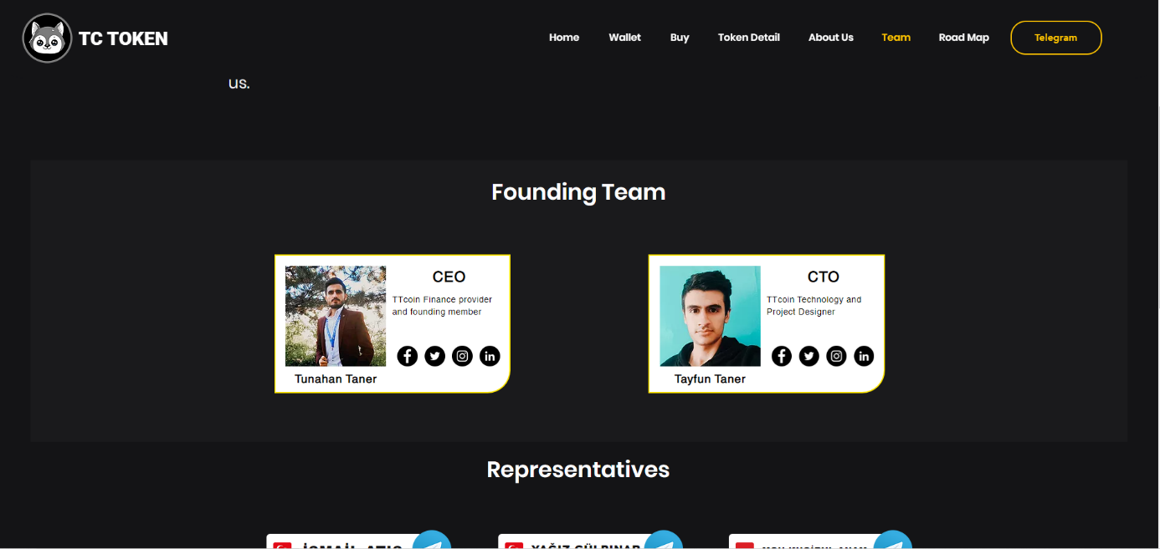

[**https://www.ttcoin.info/team**](https://www.ttcoin.info/team)

**PROJELERİ**

**TTcoin ekibi projeleri 2022 yılında başlatmayı planlıyor. TTpay. TTscan, TTbit, TTshop, TTcoin A.Ş , TTcoin Futbol Kulübü ve birçok proje ile büyük planlamalar yapmaktadır.**

**TTpay**

**TTcoin ve birçok tokeni bünyesinde barındıracak bir soğuk cüzdan.**

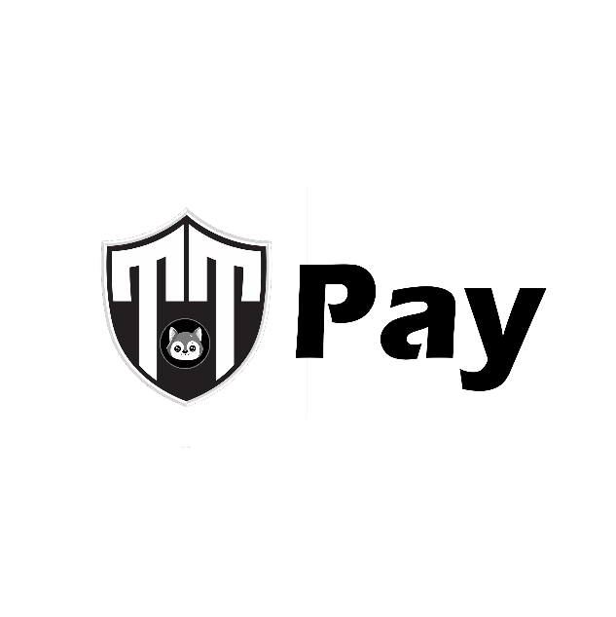

**TTscan**

**TTcoin ekosistemini ve TTcoin altyapısınız takip edebileceğiniz ağ.**

**TTbit**

**TTcoin ve belirli kripto paraları alabileceğiniz basit arayüzü ile hizmet edecek kripto para borsası.**

**TTshop**

**TTcoin marka ismini taşıyan elektronik, giyim vb. ürünlerin satışının olacağı e-ticaret sistemi.**

**TTcoin A.Ş**

**TTcoin marka ve ürünlerin bağlı olacağı Anonim Şirket.**

**TTcharity**

**Hertürlü doğal afet, insani yardımlar ve birçok alanda faaliyet gösterecek hayır kurumu.**

**Çoğunlukla yapılan bağışlar ve TTcoin de yapılacak işlemlerde alınacak fee ücretlerinden kazanılan miktara bağlı olarak hareket edecek. Yardımlar ağaçlandırma, doğal afetler ve birçok alanda yapılacak.**

**TTcoin Futbol Kulübü**

**TTcoin ismini taşıyacak, oyuncular dahil transferlerin TTcoin olarak yapılacağı Futbol kulübü.**

**TTcoin tesis projesiyle gençlere eğitim verecek ve geleceğin futbolcularını yetiştirecek olan TTcoin yönetimi bu proje sayesinde bir ilke imza atacak.**

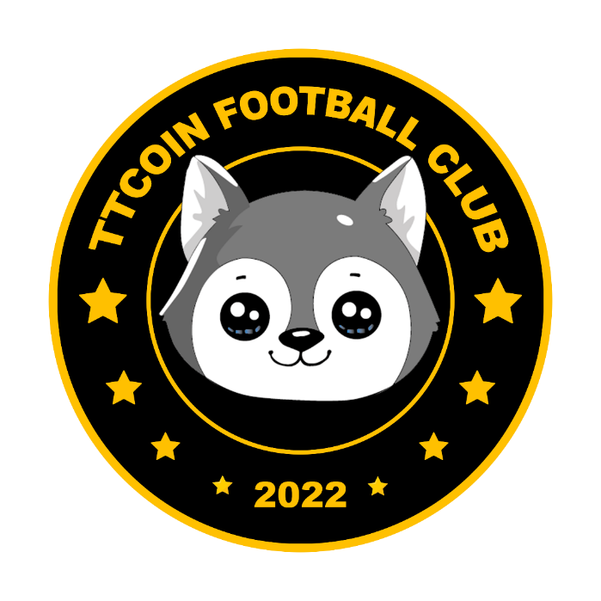

**Projelerimizi 5 yıl içinde planladığımız yıllarda kurmayı planlıyoruz. Hedeflerimize daha hızlı ulaşabilmek için var gücümüzle çalışmalarımızı sürdürüyoruz.**

**TTcoin bir token olmaktan daha fazlasını kullanıcılara sunuyor.**

**Alım satım yapmanın dışında büyük ve gelişmiş bir ekosistem için altyapılar ve projeler hazırlanıyor**

**Tüm planlarımızıaçık ve net bir şekilde kullanıcılarımıza sunuyoruz. Olumlu veya olumsuz ne olursa olsun kullanıcılarımıza söylemekten çekinmiyoruz.**

**Teknolojik ürünlerde üretmeyi hedefleyen ekibimiz TTcoin adını her alanda duyurmayı planlıyor.**

**Bu ürün satışları TTshop projesiyle kullanıcılara dağıtılacak.**

**2022 yılında TTcoin 1 milyon cüzdanda olması ön görülüyor.**

**HEDEFLERİMİZ**

**Hedefimiz kripto dünyasına renk katacak projelere imza atmak ve güven ortamını sağlamaktır.**

**İnsanlığın bu dünyayı eşit paylaşa bilecek güçlerinin olduğunu kanıtlamak, gelecek nesile adelet ve eşitliği sağlayacak projeleri TTcoin aracılığıyla duyurmak istiyoruz.**

**21. yüzyılın teknoloji ve birçok alanda hızlı gelişimi sayesinde birçok projeye ve kitleye daha çabuk ulaşacağımıza inanıyoruz.**

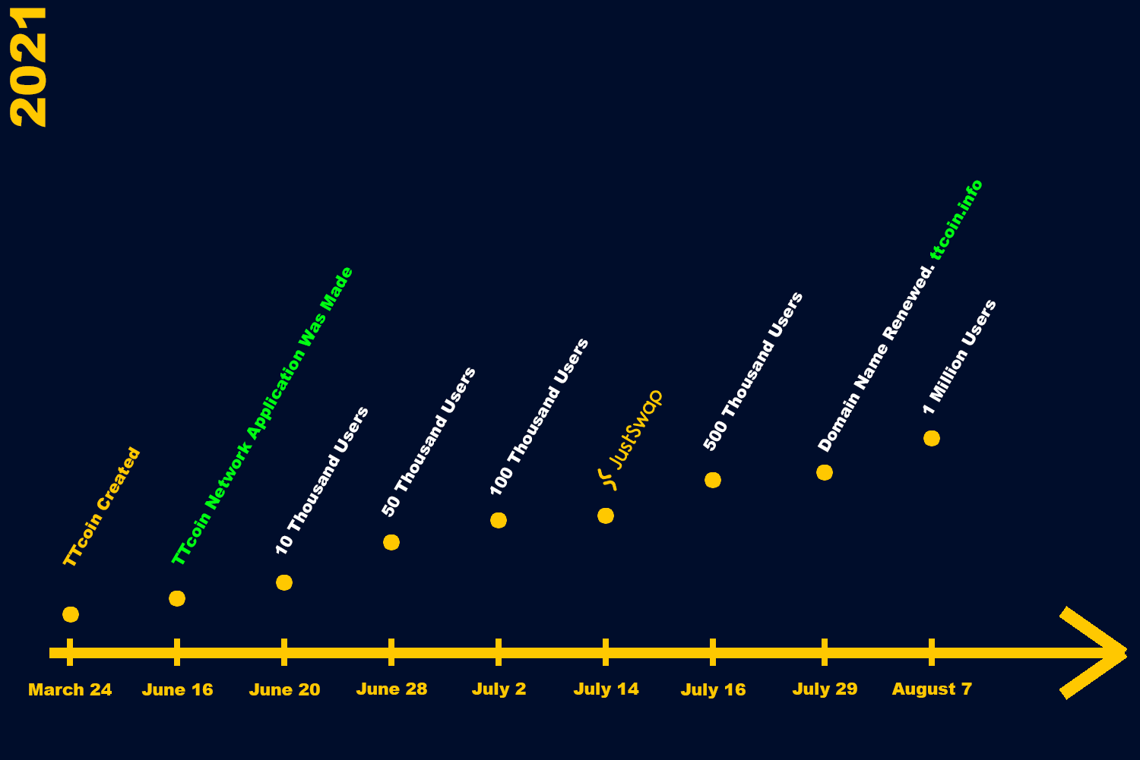

**TTCOIN AIRDROP**

**TTcoin TTcoin uygulamalarında ücretsiz kazanabilirsiniz. Kullanıcılar topluluklara katılarak, sosyal medya hesaplarını takip ederek, fikir ve öneride bulunarak bu projeye destek olmaktadır.**

**TTcoin Network uygulaması 16 Haziran 2021 tarihinde çıkmıştır. 2 ayda 1 milyon kullanıcıya ulaşmayı başarmıştır.**

**Ödemeler her ay beirli tarihlerde yapılmaktadır. 4 TRX fee ücreti kullanıcı başı olmak üzrere şirketimiz ve ekibimiz tarafından ödenmektedir.**

**AirDrop dağıtımı 20 Aralık 2021 tarihinde bitecektir.**

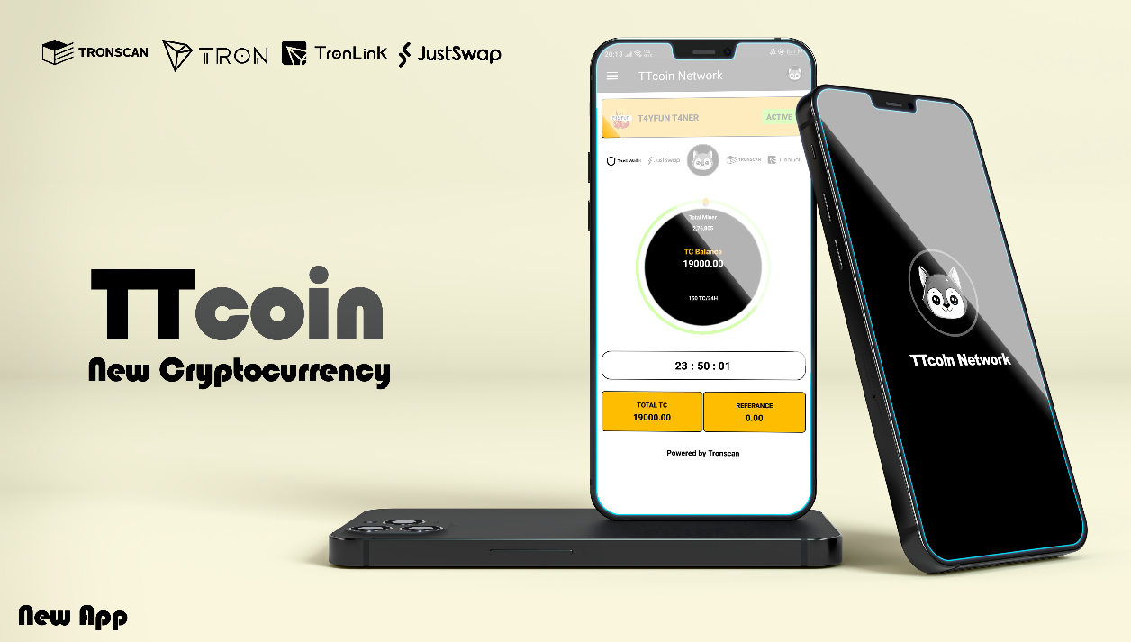

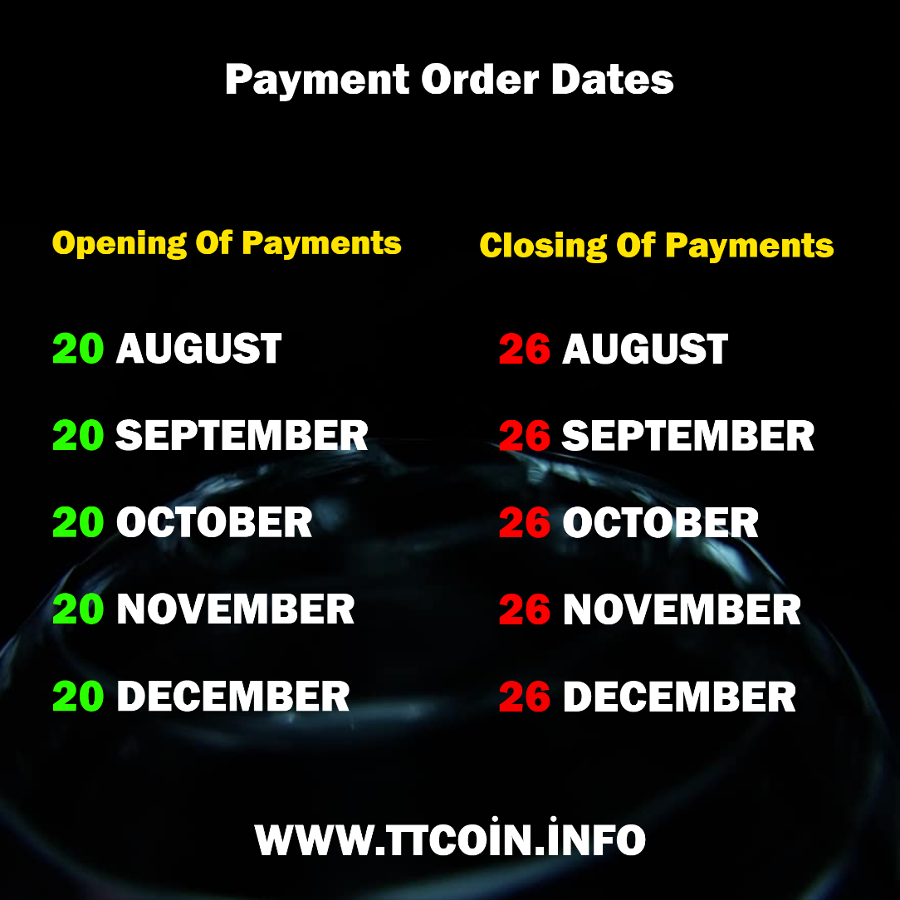

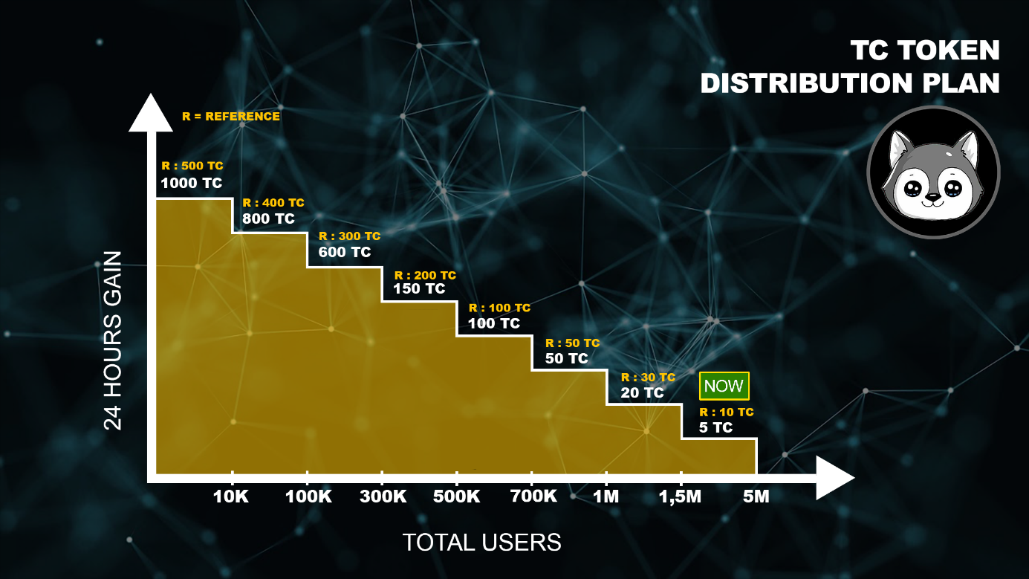

**YOL HARİTASI**

**TTcoin birçok projeye çok hzlı bir şekilde ulaştı ve yol haritasında belirlenen tüm talimatlara uyarak güven ortamını sağladı.**

**Hergün ayrı projeler ile temasta olarak ve bilgi alarak TTcoin için sağlam zemin oluşturmaktayız. Kullanıcılarımıza sağlam, güvenli, hızlı bir sistem oluşturmak için hergün 7/24 çalışmaktayız.**

**Tecrübeli ekibimiz ile TTcoin ekosstemini sağlam ve ileriye dönük inşa edeceğiz.**

**Projelerimizi en hızlı şekilde oluşturacağız. Ekibimizi ve kadrolarımıza tecrübeli isimleri dahil edeceğiz.**

**Gelişmiş borsalar ile anlaşma yapacağız. TTcoin’i her ülkede ulaşılabilir yapacağız.**

**Kripto dünyasından tecrübeli firmalar ve isimlerle sponsorluk anlaşmaları yapacağız.**

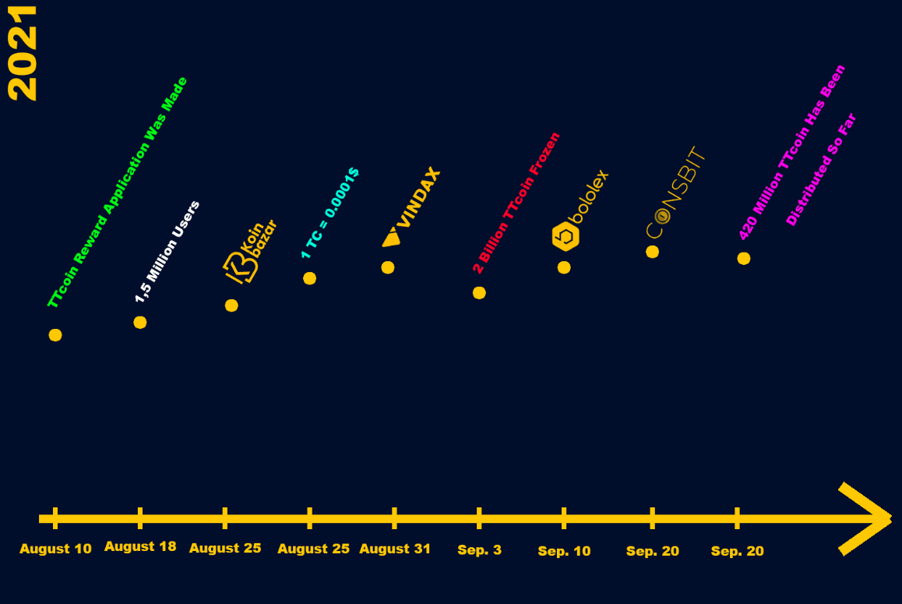

**UYUMLU CÜZDANLAR**

**TTcoin TRX uyumlu tüm cüzdanlara tanımlandırıla bilir ve gönderilebilir. TTcoin’i TokenPocket Wallet, TronLink Pro cüzdanlarında alım satım yapabilirisniz.**

**Cüzdanlara gönderilen TTcoin’ler kullanıcının kontrolünde olur yapılacak hatalarda yine kullanıcı sorumludur.**

**TTcoin’i borsa cüzdanlarına gönderebilirsiniz. TTcoin gönderimlerde fee ücreti ödersiniz minimum fee ücreti 4.3 TRX dir.**





**TTCOIN NETWORK NEDİR?**

**TTcoin Network borsalara girmeden önce kullanıcılara bir miktar TTcoin dağıtmak için oluşturulmuş bir Android uygulamasıdır.**

**Dağıtım planı çerçevesinde kullanıcılara dağıtılır. Ödemeler Tronlink , Trust Wallet .vb cüzdanlara gönderilir.**

**App Url :** [**https://play.google.com/store/apps/details?id=com.ttcoin.tc**](https://play.google.com/store/apps/details?id=com.ttcoin.tc)

**Dağıtım Planı**



**RESMİ BAĞLANTILAR**

**Token Address:**

**https://tronscan.org/#/token20/TCMwzYUUCxLkTNpXjkYSBgXgqXwt7KJ82y**

**Smart Contract:**

**https://tronscan.org/#/contract/TCMwzYUUCxLkTNpXjkYSBgXgqXwt7KJ82y**

**Web site : https://ttcoin.info**

**Team: https://www.ttcoin.info/team**

**About: https://www.ttcoin.info/about-us**

**Google Play : https://play.google.com/store/apps/details?id=com.ttcoin.tc**

**----------------**

**https://coinpaprika.com/coin/tc-ttcoin**

[**https://www.livecoinwatch.com/price/TTCOIN-TC**](https://www.livecoinwatch.com/price/TTCOIN-TC)

**----------------**

**Social Media**

**Telegram Global: t.me/ttcoinworld**

**Telegram Channel : t.me/ttcoinofficial**

**​​​​​​​Telegram English Grup : t.me/ttcoinenglish**

**​​​​​​​​​​​​​​Telegram Turkey Grup : t.me/ttcointurkey**

**​​​​​​​​​​​​​​Telegram India Grup : t.me/ttcoinindia**

**Telegram Korea Grup : t.me/ttcoinkorea**

**Telegram Pakistan Grup : t.me/ttcoinpakistan**

**​​​​​​​Telegram Indonesia Grup : t.me/ttcoinindonesia**

**​​​​​​​Telegram Vietnamese Grup : t.me/ttcoinvietnamese**

**Facebook: https://facebook.com/ttcoinofficial**

**Twitter: https://twitter.com/ttcoinofficial**

**Instagram: https://instagram.com/ttcoinofficial**

**YouTube: https://www.youtube.com/channel/UCw4ctJY-VD12hwHuHl1D9kw**

**Github:** [**https://github.com/TTCOIN-TC/**](https://github.com/TTCOIN-TC/)

